Entrega Final Trabajo

Por:

Johan Paniagua,

Cristhian Salazar,

Daniel Naranjo.

Asignatura: Bases de Datos I.

Profesor: Francisco Moreno.

Semestre: 2018 – IIS.

Fecha: marzo 27.

Universidad Nacional de Colombia.

Medellín – Antioquia.

2019

***Subastas “Los Primiparceros”***

Se requiere gestionar las transacciones en un recinto ferial de subastas. Cualquier persona que haya logrado acceder al recinto podrá participar en las subastas que tengan lugar asumiendo alguno de los roles permitidos, es decir, como comprador, vendedor o como un simple observador. A cada observador se les almacenan datos como nombre, número de identificación, fecha de nacimiento, email y contraseña. Además, los vendedores y compradores deben tener un código único que los identifique como vendedor o comprador respectivamente. El código para vendedor debe ser un número asignado por el sistema al igual que el de comprador. El código será asignado al momento de hacer el registro.

Un vendedor podrá tener registrados cero o muchos artículos. Además, un vendedor debe tener una reputación. La reputación debe tener una puntuación (de 0 a 5), la cual será calculada a partir de las calificaciones dadas al vendedor por otros compradores y vendedores por medio de comentarios. Los comentarios hechos deberán tener un número de comentario, descripción, puntuación y fecha. La reputación se calcula como el promedio de las calificaciones hechas al vendedor. Solamente los compradores o vendedores podrán puntuar la reputación de un vendedor.

Un comprador podrá participar en cero o muchas subastas y podrá hacer en ellas cero o muchas pujas, también podrá obtener cero o muchos artículos ganando las respectivas subastas.

Una subasta debe tener un código, un vendedor, un valor inicial, la puja más alta (en caso de que ya se haya hecho al menos una), un estado y fecha de inicio y debe estar relacionada con un artículo subastado. El estado de una subasta puede ser abierta o cerrada, cada vez que se crea una subasta su estado será “abierta”. No se podrá crear una subasta sin que tenga un artículo siendo subastado. El código de subasta será asignado por el sistema y debe ser único. Una vez la fecha de finalización se cumpla no se podrán realizar más pujas para dicha subasta y los productos de esta serán adjudicados al comprador (si hubo uno) que realizó la puja más alta al momento del cierre. La duración de una subasta será de dos semanas. Todo esto será vigilado por el moderador asignado a la subasta.

Una puja debe estar relacionada con el comprador o el vendedor que la haya realizado, con la subasta en la cual es realizada y deberá tener un valor, además de esto cada puja tiene un id que la identifica, este id debe ser único y es asignado por el sistema automáticamente cuando se realiza una puja. Siempre que se desee realizar una puja en una subasta, se debe garantizar que esta sea mayor o igual al precio inicial y mayor a la puja más alta en ese momento, en caso de que haya alguna, para garantizar que esto suceda, se requiere que un moderador regule la subasta. Un moderador debe tener un código asignado al momento del registro y un nombre. El código del moderador debe ser único ya que es lo que lo identifica. Los moderadores serán contratados directamente por la empresa y podrán tener a su cargo cero o varias subastas.

Además de esto se tienen las siguientes reglas:

* En una subasta solo pueden pujar compradores o vendedores.
* Un vendedor no puede pujar en su propia subasta ni calificar su propia reputación.
* Para subastar algún artículo es necesario registrarse como vendedor. El vendedor debe registrar los artículos que desea subastar. El artículo registrado debe estar relacionado con un vendedor, tener un código asignado por el sistema, un nombre, una descripción, una categoría, un estado y estar relacionado con una subasta (esto último únicamente en caso de estar siendo subastado). El estado puede ser: ”Sin Subastar”, “En subasta” o “Vendido”, cada vez que se registre un artículo su estado será “Sin subastar”, esto ocurre cuando un vendedor acaba de registrar un artículo, pero aún no lo pone en venta.
* Cualquier participante puede consultar las subastas disponibles.
* En una subasta pueden participar tanto compradores como vendedores, pero el dueño del artículo en venta hará de único vendedor, mientras que los demás solo podrán pujar u observar.
* Un vendedor no podrá pujar en su propia subasta.
* Tanto compradores como vendedores y observadores podrán realizar comentarios sobre los artículos. Los comentarios deberán tener número de comentario, descripción, puntuación y fecha.
* Al finalizar la subasta, el vendedor se pondrá en contacto con el comprador vía email y acordarán el método de pago y de envío del artículo subastado. Esto está por fuera de nuestro dominio así que no será modelado.
* El Id de puja debe comenzar con P y seguir con un número consecutivo asignado por el sistema automáticamente.
* El código de subasta debe comenzar con S y seguir con un número consecutivo asignado por el sistema automáticamente.
* El código de comentario para los artículos debe comenzar con CA y seguir con un número consecutivo asignado por el sistema automáticamente.
* El código de comentario para la reputación de un vendedor debe comenzar con CR y seguir con un número consecutivo asignado por el sistema automáticamente.
* El código de moderador deberá comenzar con M y seguir con un número consecutivo asignado automáticamente por el sistema.

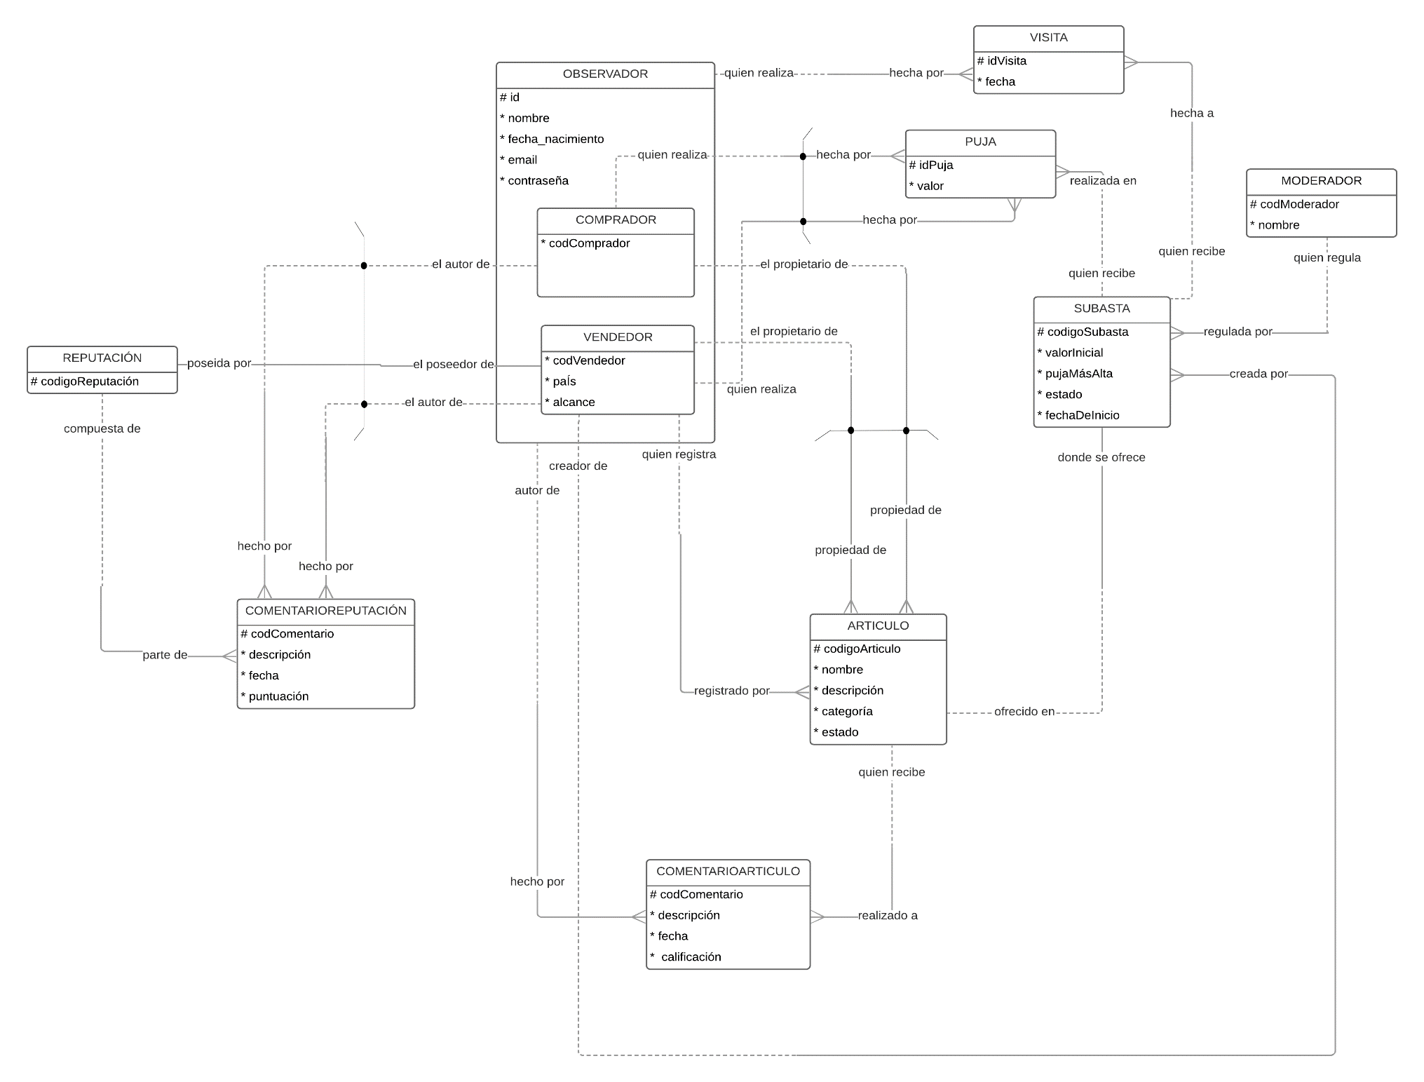

**MODELO E-R**

**NOTAS:**

* Todos los compradores y vendedores deben ser mayores de 18 años.
* En la instancia vendedor, el "codVendedor" será otorgado por el sistema. Se identificará con un número consecutivo.
* En la instancia comprador, el "codComprador" será otorgado por el sistema. Se identificará con un número consecutivo.
* Todos los identificadores únicos serán dados por el sistema, excepto el de la entidad observador.
* En la instancia subasta no se aceptarán más pujas después de la fecha de cierre.
* Para actualizar la puja más alta de una subasta, la nueva puja más alta debe ser estrictamente mayor a la anterior.
* La reputación de los vendedores y la calificación de los artículos va entre 0 y 5.
* En la entidad artículo, el atributo estado puede ser "sin subastar", "en subasta" o "vendido". Por defecto será "sin subastar".
* En la relación subasta, el atributo estado puede variar entre: "cerrada" y "abierta". Siendo este último el valor que tendrá cuando recién se cree la subasta.
* Al hacer una puja, el valor de esta debe ser mayor o igual al precio inicial o (en caso de que alguien ya haya una puja válida) mayor a la mayor puja que se haya hecho en ese momento.
* Un vendedor no puede calificarse a sí mismo.

**INSTRUCCIONES DE CRACIÓN PARA LA BASE DE DATOS EN MySQL**

CREATE TABLE observador (id INT PRIMARY KEY,

nombre VARCHAR(30) NOT NULL,

fecha_nacimiento DATE NOT NULL,

email VARCHAR(30) NOT NULL UNIQUE,

contrasena VARCHAR(20) NOT NULL,

tipo VARCHAR(11) NOT NULL)ENGINE = InnoDB;

CREATE TABLE vendedor (cVendedor INT PRIMARY KEY,

codVendedor INT AUTO_INCREMENT NOT NULL UNIQUE,

pais VARCHAR(15) NOT NULL,

alcance VARCHAR(15) NOT NULL)ENGINE = InnoDB;

CREATE TABLE comprador (cComprador INT PRIMARY KEY,

codComprador INT AUTO_INCREMENT NOT NULL UNIQUE);

CREATE TABLE moderador (codModerador VARCHAR(15) PRIMARY KEY,

nombre VARCHAR(30) NOT NULL)ENGINE = InnoDB;

CREATE TABLE articulo (codigoArticulo INT AUTO_INCREMENT PRIMARY KEY,

nombre VARCHAR(30) NOT NULL,

descripcion TEXT NOT NULL,

categoria VARCHAR (30) NOT NULL,

estado VARCHAR(15) NOT NULL,

idPropietario INT NOT NULL,

tipoPropietario VARCHAR(15) NOT NULL,

codigoVendedor INT NOT NULL,

codigoSubasta VARCHAR(15))ENGINE = InnoDB;

CREATE TABLE puja (idPuja VARCHAR(15) PRIMARY KEY,

valor INT NOT NULL,

codigoPujador INT NOT NULL,

tipoPujador VARCHAR(15) NOT NULL,

codigoSubasta VARCHAR(15) NOT NULL)ENGINE = InnoDB;

CREATE TABLE subasta (codSubasta VARCHAR(15) PRIMARY KEY,

valorInicial INT(10) NOT NULL,

pujaMasAlta VARCHAR(15),

estado VARCHAR(10) NOT NULL,

fechaDeInicio DATE NOT NULL,

codigoModerador VARCHAR(15) NOT NULL,

productoASubastar INT NOT NULL,

vendedor INT NOT NULL)ENGINE = InnoDB;

CREATE TABLE visita (idVisita VARCHAR(15) PRIMARY KEY,

idObservador INT NOT NULL,

codigoSubasta VARCHAR(15) NOT NULL,

fecha DATE NOT NULL)ENGINE = InnoDB;

CREATE TABLE reputacion (codigoVendedor INT PRIMARY KEY,

puntuacion FLOAT(2) NOT NULL)ENGINE = InnoDB;

CREATE TABLE comentarioArticulo (codComentario VARCHAR(15) PRIMARY KEY,

descripcion TEXT NOT NULL,

fecha DATE NOT NULL,

hechoPor INT NOT NULL,

calificacion FLOAT(2) NOT NULL,

articuloComentado INT NOT NULL)ENGINE = InnoDB;

CREATE TABLE comentarioReputacion (codComentario VARCHAR(11) PRIMARY KEY,

reputacionCalificada INT,

descripcion TEXT NOT NULL,

fecha DATE NOT NULL,

calificacion FLOAT(2) NOT NULL,

autor VARCHAR(11) NOT NULL,

tipoAutor VARCHAR(15) NOT NULL)ENGINE = InnoDB;

ALTER TABLE observador ADD CONSTRAINT tipo_valido CHECK(tipo=observador OR tipo=vendedor OR tipo=comprador);

ALTER TABLE vendedor ADD FOREIGN KEY(cVendedor) REFERENCES observador(id);

ALTER TABLE comprador ADD FOREIGN KEY(cComprador) REFERENCES observador(id);

ALTER TABLE articulo ADD CONSTRAINT tipo_prop CHECK(tipoPropietario=comprador OR tipoPropietario=vendedor);

ALTER TABLE articulo ADD FOREIGN KEY(codigoVendedor) REFERENCES vendedor(cVendedor);

ALTER TABLE articulo ADD FOREIGN KEY(codigoSubasta) REFERENCES subasta(codSubasta);

ALTER TABLE puja ADD CONSTRAINT tipo_pujador CHECK(tipoPujador=comprador OR tipoPujador=vendedor);

ALTER TABLE puja ADD FOREIGN KEY(codigoSubasta) REFERENCES subasta(CodSubasta);

ALTER TABLE subasta ADD FOREIGN KEY(productoASubastar) REFERENCES articulo(codigoArticulo);

ALTER TABLE subasta ADD FOREIGN KEY(pujaMasAlta) REFERENCES puja(idPuja);

ALTER TABLE subasta ADD FOREIGN KEY(codigoModerador) REFERENCES moderador(codModerador);

ALTER TABLE subasta ADD FOREIGN KEY(vendedor) REFERENCES vendedor(cVendedor);

ALTER TABLE subasta ADD CONSTRAINT fechaAPertura CHECK(fechaDeInicio >= (select CURDATE()));

ALTER TABLE visita ADD FOREIGN KEY(idObservador) REFERENCES observador(id);

ALTER TABLE visita ADD FOREIGN KEY(codigoSubasta) REFERENCES subasta(codSubasta);

ALTER TABLE reputacion ADD FOREIGN KEY(codigoVendedor) REFERENCES vendedor(cVendedor);

ALTER TABLE comentarioArticulo ADD FOREIGN KEY(hechoPor) REFERENCES observador(id);

ALTER TABLE comentarioArticulo ADD FOREIGN KEY(articuloComentado) REFERENCES articulo(codigoArticulo);

ALTER TABLE comentarioReputacion ADD FOREIGN KEY(reputacionCalificada) REFERENCES reputacion(codigoVendedor);

ALTER TABLE comentarioReputacion ADD CONSTRAINT noSiMismo CHECK(autor != reputacionCalificada);

ALTER TABLE comentarioReputacion ADD CONSTRAINT tipoAutor CHECK(tipoAutor = 'comprador' OR tipoAutor='vendedor');